Napoleon Bonaparte

Napoleon Bonaparte föddes år 1769 på ön Korsika. Han skickades till militär skola när han var 10 år och utbildades där till en stark och smart man, men samtidigt en perfekt gentleman. Trodde man iallafall på den tiden, Napoleon växte upp till en man som plundrade, gifte om sig 4 gånger och var otrogen för den delen.

Napoleon i Ryssland

Mot slutet av 1810 stod Napoleon på höjden av sin makt och hade tagit över många länder. Han satte faktiskt vissa av sina släktingar som Kejsare och Kungar i länderna. Men det fanns ett land som hade styrkan och besegra Napoleon under sitt kejsarvälde, det landet var Storbritannien. I december 1810 bröt även den ryska tsaren Alexander med Frankrike och upprättade handelsförbindelser med Storbrittanien. Anledningen till detta var bl.a. att Alexander kände sig personligen kränkt över att Napoleon alltid ville intaga den främsta platsen i raden av furstar. Efter denna brytning beslöt Napoleon att en gång för alla undanröja den fara som Ryssland utgjorde. Napoleon ansåg nämligen att nyss nämnda land representerade samlingspunkten för motståndet mot hans välde. Napoleon anföll Ryssland med 700 000 man. Av dessa var endast en tredjedel fransmän, resten var tyskar och polacker. Vintern kröp allt närmare och Napoleon vågade inte hålla kvar sin stora här eftersom det i Moskva vare sig fanns husrum eller förnödenheter. Återtåget från Moskva började i oktober. Vägen hem, märkt av den brända jordens taktik skulle visa sig bli dödens väg. Soldaterna led brist på kläder och mat, hästarna föll omkull av utmattning eller slaktades för att tjäna som människoföda. Artilleriet lämnades kvar och förstördes för att ryssarna inte skulle kunna använda det. Tillbakatåget blev en katastrof, sammanlagt 300 000 dog av svält, frös ihjäl eller stupade vid de ständiga ryska anfallen. Eftertruppen utkämpade dagliga strider med ryska styrkor för att skydda reträtten. Napoleon själv höll på att bli tagen av tatarkavalleri två gånger men klarade sig med nöd och näppe.

Napoleons Familj

Napoleon hade en pappa som hette Carlo Bounaparte och han var advokat och bonde. Hans mamma hette Letizia Ramolino, och han hade fyra bröder och 3 systrar. Han var född som de fjärde barnet och de andra barnet som överlevde. Här är barnen som överlevde :
Joseph, Napoleon, Lucien, Jèrôme, Louis, Caroline, Elisa och Pauline. Han var gick med italienskan Joséphine de Beauharnais, så han fick kontrol över dem Italienska styrkorna. Det gjorde det lättare för honom och vinna hans slag givetvis.

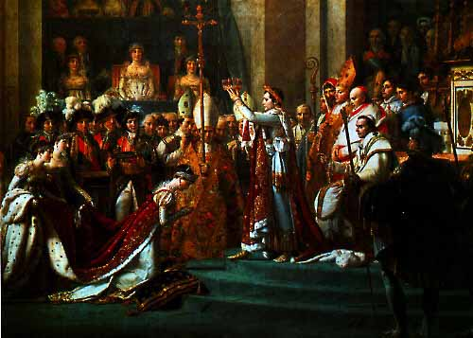 (Napoleons kröning 1804 )

Napoleon Som Kejsare

Napoleon var kejsare mellan 1804 – 1815. Han kröntes i katedralen Notre Dame i Paris. Det var inte många protester mot att Napoleon skulle krönta sig själv till Kejsare för att folket i Frankrike var trötta på revolutionen som hade pågått i 11 år och dem ville ha någon som kunde sätta stopp för det. Påven var i katedralen när Napoleon skulle kröntas men Napoleon lät inte någon sätta på honom kronan. Han ville göra det själv för att bevisa att det inte finns någon som är högre rankad än honom. Napoleon blev i tiden också Diktator och föredrog och kalla sig själv ”Revolutionens Son”.

Code Napoleon
År 1790 hade det redan börjats med att instifta nya lagar som skulle göra att alla fick samma rättigheter i samhället. Ibland kanske man undrar vart dem tog vägen ?
Man kanske undrar det för ”Code Napoleon” menade Napoleon att den skulle vara menad för männen. Men han fortsatte och kämpa för sin lag och den fast ställdes år 1804. Senare fick kvinnorna samma rättigheter som männen fick.

Övrig Fakta
Napoleon startade ett universeum endast för pojkar, där man lärde sig att vara en gentleman, bra krigsstrategier och lite annat smått och gott som pojkar senare kunde ha användning för i livet tyckte Napoleon. Det var endast pojk-universeum för att han tyckte flickorna kunde lära sig av sina mödrar där hemma hur man sydde, lagade mat o.s.v.

Roligare övrig Fakta
Redan när Napoleon gick i skolan så vann han ”stora” slag. På vintern så anordnade han snöbollskrig mellan alla barnen i skolan och han hade sina kompisar som han dirigerade och berättade för dem hur dem skulle göra för och vinna. Kompisarna lyssnade på Napoleon för att dem vann alltid. Så redan i sin ungdom var Napoleon en bra ledare.

Vad jag har lärt mig
Jag har lärt mig att Napoleon som var så omtalad igentligen var en tyrann som gjorde vad som helst för att få som han ville. Men samtidigt var han en stor och mäktig ledare som ledde sitt land till många och stora segrar.

Källförteckning : www.Google.se
Bra böcker.
Mimers Brunn

